Resolución del Pleno del Instituto de Transparencia, Acceso a la Información Pública y Protección de Datos Personales del Estado de México y Municipios, con domicilio en Metepec, Estado de México, de fecha diez de julio de dos mil diecinueve.
VISTO el expediente formado con motivo del recurso de revisión 03027/INFOEM/IP/RR/2019, interpuesto por el C. XXXXXXX XXXXXX XXXXXX, en lo sucesivo EL RECURRENTE, en contra de la respuesta del Instituto de Seguridad Social del Estado de México y Municipios en lo sucesivo EL SUJETO OBLIGADO, se procede a dictar la presente resolución con base en lo siguiente:
RESULTANDO
I. En fecha diecinueve de marzo de dos mil diecinueve, EL RECURRENTE presentó a través de Sistema de Acceso a la Información Mexiquense, en lo subsecuente EL SAIMEX ante EL SUJETO OBLIGADO, la solicitud de acceso a información pública, a la que se le asignó el número 00176/ISSEMYM/IP/2019, mediante la cual se solicitó lo siguiente:
“SOY PENSIONADO EL11 DE DICIEMBRE DEL 2015 MI CUOTA DIARIA DE PENSION FUE POR 298.59 PESOS CON LOS AUMENTOS HASTA EL 31 DE DICIEMBRE DEL 2018 CUAL DEBIO SER MI CUOTA DIARIA DE PENSION? CON EL AUMENTO A PARTIR DE ENERO DEL 2019 CUAL SERA MI CUOTA DIARIA DE PENSION? SI MI RETROACTIVO AL AUMENTO DE SALARIO ME LO ENTREGARAN EN LA PRIMERA QUINCENA DE JULIO DEL 2019, DE QUE CANTIDAD VA A SER MI RETROACTIVO.”. (Sic)
Modalidad de entrega: Vía SAIMEX
II. Con base en el detalle de seguimiento del SAIMEX, se advierte que en fecha diecinueve de marzo de dos mil diecinueve, la Unidad de Transparencia del SUJETO OBLIGADO turnó mediante requerimiento, el contenido de la solicitud de información al Servidor Público Habilitado, que consideró competente a efecto de que realizara la búsqueda y localización de la información tal y como se desprende de la imagen siguiente:
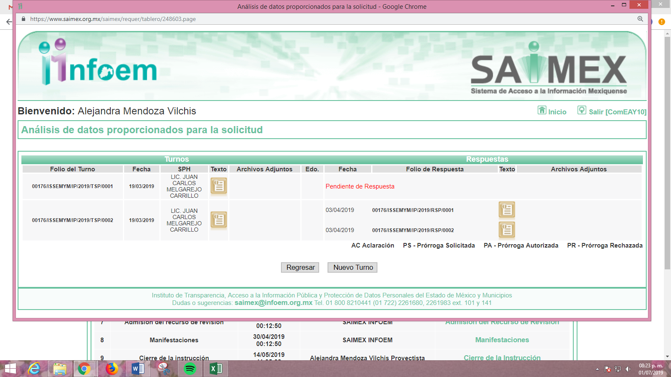
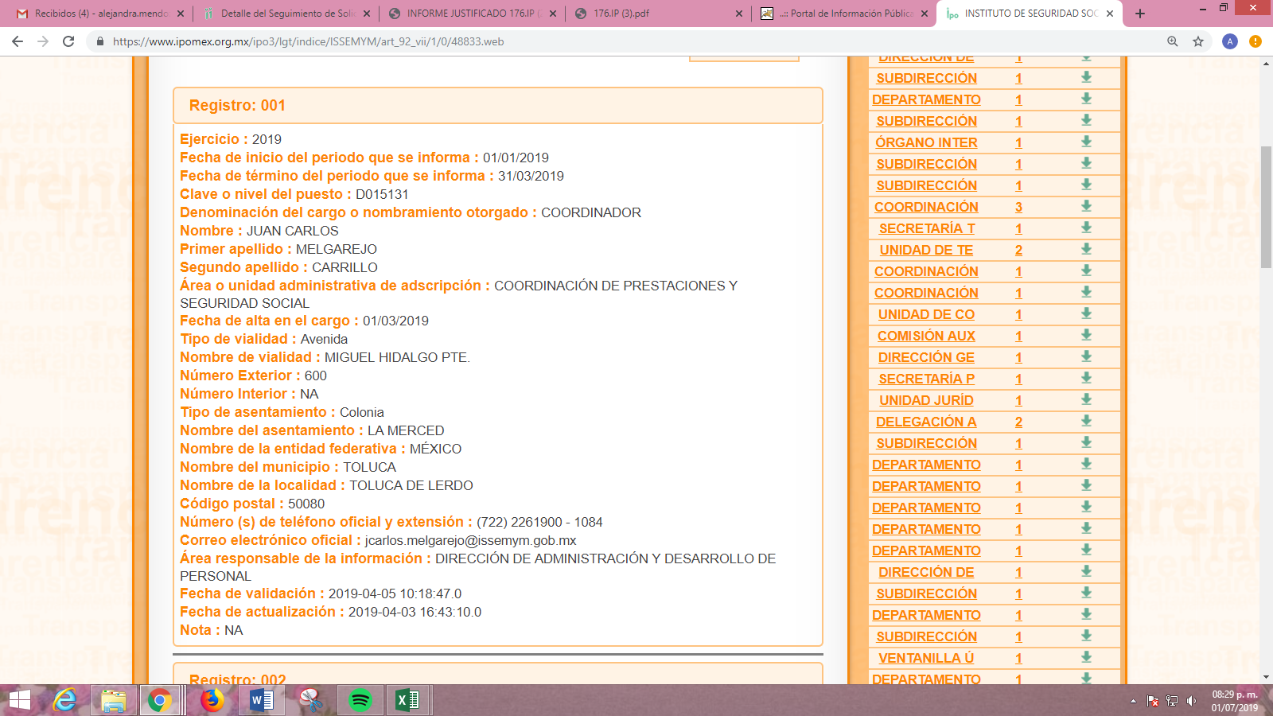
III. De las constancias que obran en EL SAIMEX, se advierte que en fecha tres de abril de dos mil diecinueve, EL SUJETO OBLIGADO dio respuesta a la solicitud de información, en los siguientes términos:
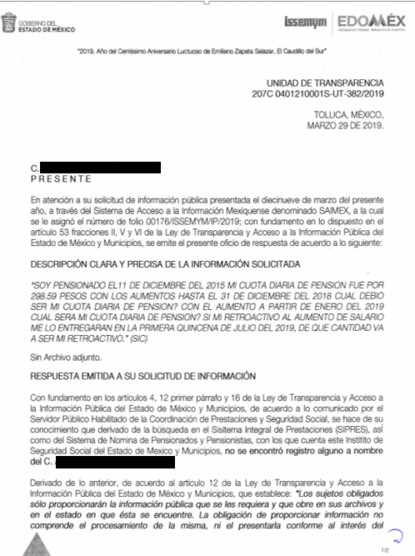
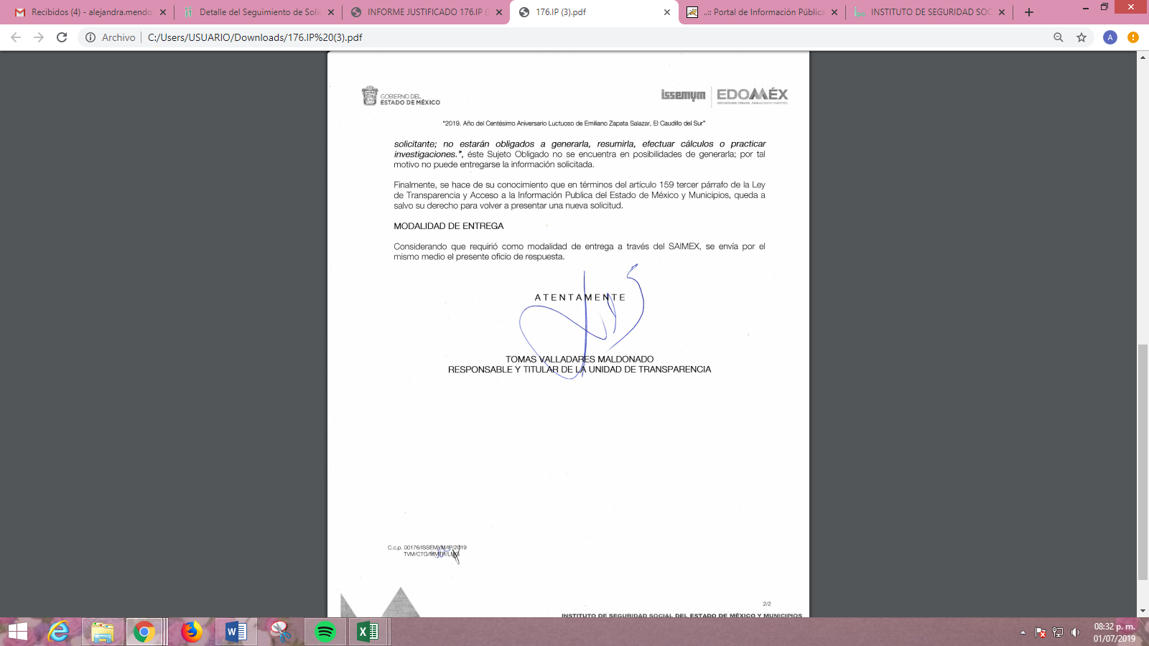
IV. Inconforme con la respuesta en fecha veinticuatro de abril de dos mil diecinueve, EL RECURRENTE interpuso el recurso de revisión objeto del presente estudio, el cual fue registrado en EL SAIMEX y se le asignó el número de expediente 03027/INFOEM/IP/RR/2019, en el que señaló como acto impugnado:
“la contestación que dio no es clara toda vez que manifiesta el sujeto obligado que XXXXXXX XXXXXX XXXXXX es la persona que solicita la información siendo esto incorrecto toda ves que en la solicitud se habla de un pensionado sin dar nombre y es su obligación hacer la suma o dar la información para que se solicita para que sea para el conocimiento de las personas.” (Sic)
Asimismo, como razones o motivos de inconformidad lo siguiente:
“la contestación que dio no es clara toda vez que manifiesta el sujeto obligado que XXXXXXX XXXXXX XXXXXX es la persona que solicita la información siendo esto incorrecto toda ves que en la solicitud se habla de un pensionado sin dar nombre y es su obligación hacer la suma o dar la información para que se solicita para que sea para el conocimiento de las personas.” (Sic)
V. El veinticuatro de abril de dos mil diecinueve, el recurso de revisión de que se trata se envió electrónicamente al Instituto de Transparencia, Acceso a la Información Pública y Protección de Datos Personales del Estado de México y Municipios y con fundamento en el artículo 185, fracción I de la Ley de Transparencia y Acceso a la Información Pública del Estado de México y Municipios, se turnó, a través del SAIMEX, el recurso de revisión a la Comisionada Eva Abaid Yapur, a efecto de que se decretará su admisión o desechamiento.
VI. De las constancias de los expedientes electrónicos del SAIMEX, se desprende que el diecisiete de mayo de dos mil diecinueve, se acordó la admisión a trámite del recurso de revisión que nos ocupa, así como la integración del expediente respectivo, mismo que se puso a disposición de las partes, para que en un plazo máximo de siete días hábiles conforme a lo dispuesto por el artículo 185 de la Ley de Transparencia y Acceso a la Información Pública del Estado de México y Municipios, manifestaran lo que a su derecho conviniera, a efecto de presentar pruebas y alegatos; así como para que EL SUJETO OBLIGADO rindiera su Informe Justificado respectivamente.
VII. De las constancias que obran en el SAIMEX, se advierte que, EL RECURRENTE fue omiso en realizar manifestaciones, alegatos y ofrecer las pruebas que a su derecho conviniera. Por otra parte, EL SUJETO OBLIGADO en fecha trece de mayo de dos mil diecinueve, rindió el Informe Justificado correspondiente; tal y como se aprecia enseguida:
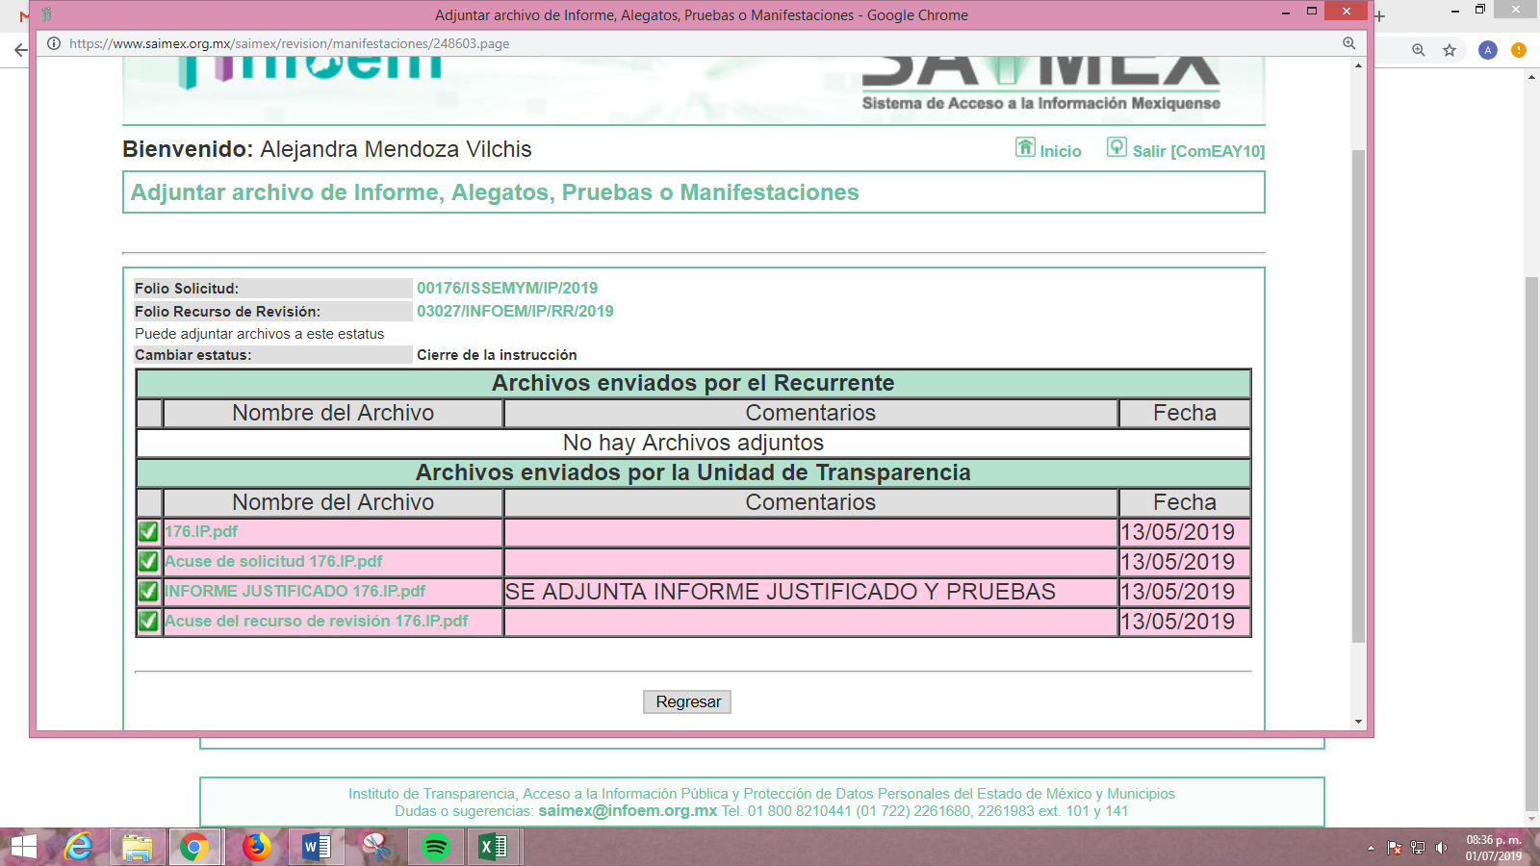

Así, es de precisar que, EL SUJETO OBLIGADO ratificó su respuesta; por lo que, al no actualizar el supuesto previsto en la fracción III del artículo 185 de la Ley de la materia no fue puesto a la vista de la solicitante; sin embargo, se inserta su contenido para que a través de este medio tenga conocimiento de la totalidad de las constancia que obran en el expediente electrónico del recurso de revisión:
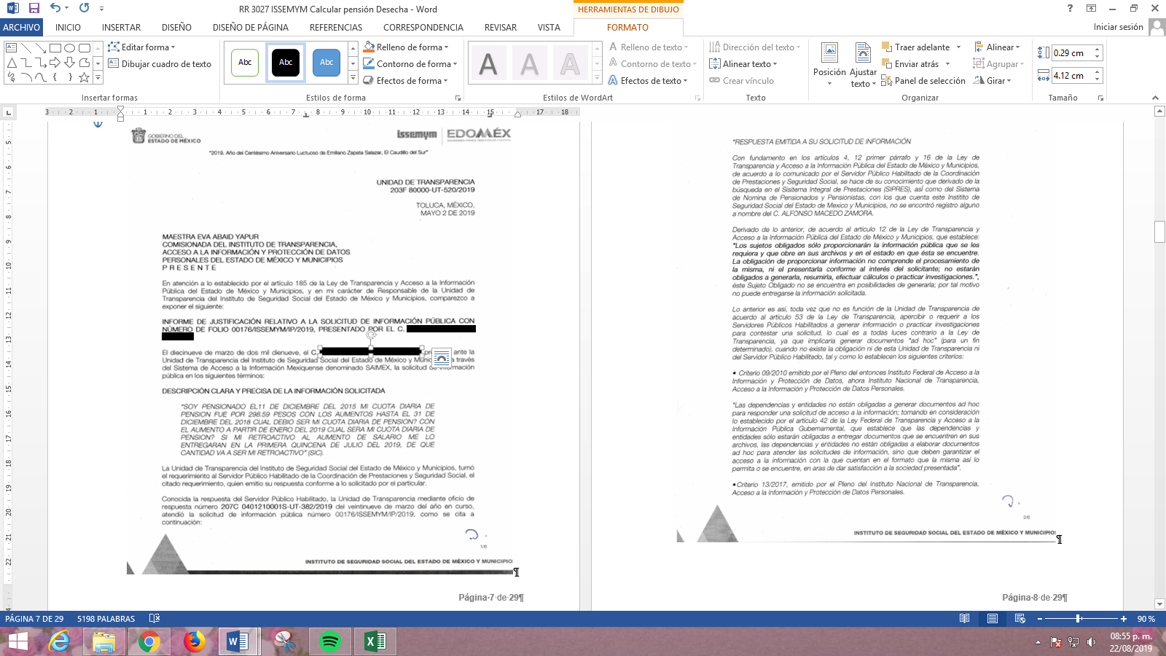
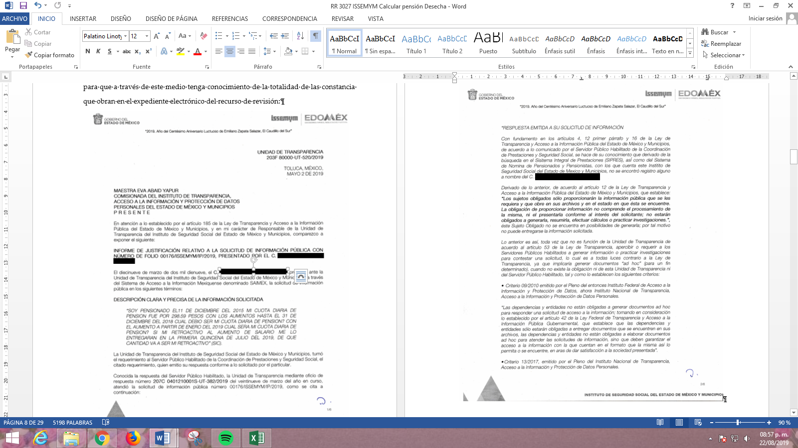
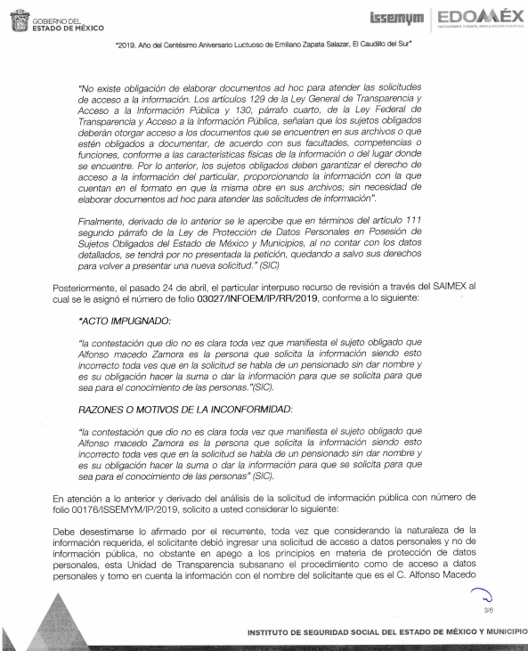

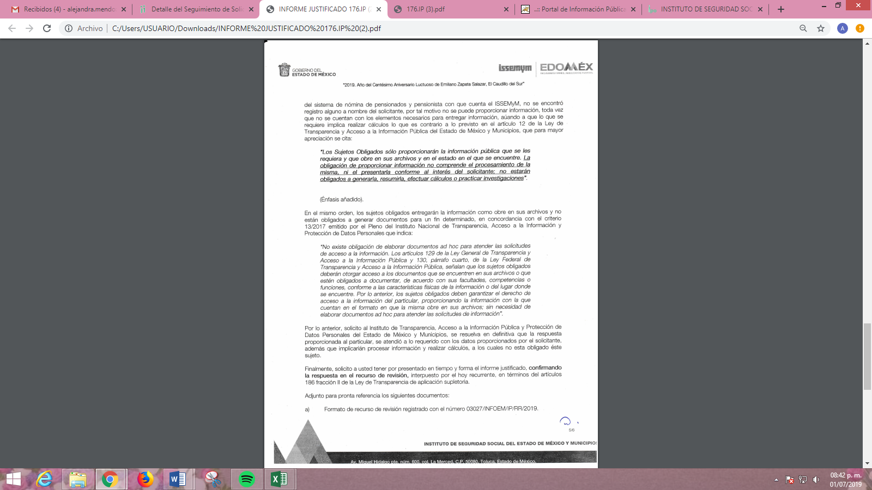
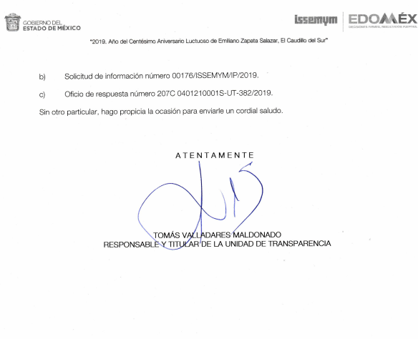
Además, debemos precisar que EL SUJETO OBLIGADO adjuntó a su Informe Justificado, los acuses de la solicitud de información, la respuesta y el recurso de revisión; mismos que, al ser del conocimiento de las partes se omite su inserción en el presente apartado a fin de evitar repeticiones innecesarias.
VIII. Una vez analizado el estado procesal que guarda el expediente, en fecha catorce de mayo de dos mil diecinueve, la Comisionada Ponente acordó el cierre de instrucción, así como la remisión del mismo a efecto de ser resuelto, de conformidad con lo establecido en el artículo 185 fracciones VI y VIII de la Ley de Transparencia y Acceso a la Información Pública del Estado de México y Municipio.
IX. En fecha doce de junio de dos mil diecinueve, la Comisionada Ponente acordó ampliar el plazo para resolver el recurso de revisión de mérito, por un periodo de hasta quince días hábiles, de conformidad con el artículo 181, tercer párrafo de la Ley de Transparencia y Acceso a la Información Pública del Estado de México y Municipios; y,
CONSIDERANDO
PRIMERO. Competencia. Este Instituto de Transparencia, Acceso a la Información Pública y Protección de Datos Personales del Estado de México y Municipios, es competente para conocer y resolver el presente recurso, conforme a lo dispuesto en el artículo 6, Apartado A, de la Constitución Política de los Estados Unidos Mexicanos; el artículo 5, párrafos vigésimo segundo, vigésimo tercero y vigésimo cuarto, fracciones IV y V, de la Constitución Política del Estado Libre y Soberano de México; los artículos 2, fracción II, 13, 29, 36, fracciones I y II, 176, 178, 179, 181, párrafo tercero y 185, de la Ley de Transparencia y Acceso a la Información Pública del Estado de México y Municipios, y los artículos 9, fracciones I y XXIV y 11, del Reglamento Interior del Instituto de Transparencia, Acceso a la Información Pública y Protección de Datos Personales del Estado de México y Municipios.
SEGUNDO. Interés. El recurso de revisión fue interpuesto por parte legítima en atención a que fue presentado por EL RECURRENTE, quien formuló la solicitud de información pública al SUJETO OBLIGADO.
TERCERO. Oportunidad. El recurso de revisión fue interpuesto dentro del plazo de quince días hábiles contados a partir del día siguiente al que EL RECURRENTE tuvo conocimiento de la respuesta impugnada, tal y como lo prevé el artículo 178 de la Ley de Transparencia y Acceso a la Información Pública del Estado de México y Municipios, que establece:
“Artículo 178. El solicitante podrá interponer, por sí mismo o a través de su representante, de manera directa o por medios electrónicos, recurso de revisión ante el Instituto o ante la Unidad de Transparencia que haya conocido de la solicitud dentro de los quince días hábiles, siguientes a la fecha de la notificación de la respuesta.
A falta de respuesta del sujeto obligado, dentro de los plazos establecidos en esta Ley, a una solicitud de acceso a la información pública, el recurso podrá ser interpuesto en cualquier momento, acompañado con el documento que pruebe la fecha en que presentó la solicitud.
En el caso de que se interponga ante la Unidad de Transparencia, ésta deberá remitir el recurso de revisión al Instituto a más tardar al día siguiente de haberlo recibido.”
En esa tesitura, atendiendo a que EL SUJETO OBLIGADO notificó la respuesta a la solicitud de información pública el día tres de abril de dos mil diecinueve; así, el plazo de quince días hábiles que el artículo 178 de la Ley de la materia otorga al hoy RECURRENTE para presentar el recurso de revisión, transcurrió del cuatro de abril al dos de mayo de dos mil diecinueve, sin contemplar en el cómputo los días seis, siete, trece, catorce, veinte, veintiuno, veintisiete y veintiocho de abril del presente año, por corresponder a sábados y domingos, en términos del artículo 3, fracción X, de la Ley de Transparencia y Acceso a la Información Pública del Estado de México y Municipios, así como, del quince al diecinueve de abril y el día uno de mayo de dos mil diecinueve, por ser días inhábiles de conformidad con el Calendario Oficial en Materia de Transparencia, Acceso a la Información Pública y Protección de Datos Personales del Estado de México y Municipios, para el año dos mil diecinueve y enero dos mil veinte, publicado en el Periódico Oficial “Gaceta del Gobierno”, el diecinueve de diciembre de dos mil dieciocho.
En ese tenor, si el recurso de revisión que nos ocupa, se interpuso el día veinticuatro de abril de dos mil diecinueve, éste se encuentra dentro de los márgenes temporales previstos en el precepto legal señalado en el párrafo anterior y, por tanto, su interposición se considera oportuna.
CUARTO. Procedibilidad. Del análisis efectuado se advierte que resulta procedente la interposición del recurso y se concluye la acreditación plena de todos y cada uno de los elementos formales exigidos por el artículo 180 de la Ley de Transparencia y Acceso a la Información Pública del Estado de México y Municipios, en atención a que fue presentado mediante el formato visible en el SAIMEX.
QUINTO. Estudio de la Procedencia del recurso de revisión. Es preciso recordar que EL RECURRENTE le refirió al SUJETO OBLIGADO ser pensionado desde diciembre de 2015 y contar con una cuota diaria de pensión por $ 298.59 pesos; por lo que le solicitó:
- ¿Hasta el 31 de diciembre de 2018, cuál debió ser mi cuota diaria de pensión?
- ¿Con el aumento a partir de enero del 2019, cuál será mi cuota diaria de pensión?
- ¿Si, mi retroactivo al aumento de salario me lo entregarán en la primera quincena de julio del 2019, de qué cantidad va a ser mi retroactivo?
Bajo ese tenor, el Titular de la Unidad de Transparencia del SUJETO OBLIGADO, en su respuesta señaló que el Servidor Público Habilitado de la Coordinación de Prestaciones y Seguridad Social informó que tras haber realizado una búsqueda exhaustiva en el Sistema Integral de Prestaciones (SIPRES), así como, en el Sistema de Nómina de Pensionados y Pensionistas, no se encontró dato alguno a nombre del RECURRENTE; por lo que, de conformidad con el artículo 12 de la Ley de la materia; sólo podría hacer entrega de la información que obrara en sus archivos, sin estar obligado a procesarla de conformidad con el interés de los particulares.
Inconforme con la respuesta otorgada, EL RECURRENTE interpuso el recurso de revisión que nos ocupa, en el que refirió que EL SUJETO OBLIGADO no respondió puntualmente con lo solicitado; toda vez que, el solicitante no era la persona de la que se solicitaba la información; sino que era, obligación de dicho Instituto de Seguridad Social el entregar los cálculos que le habían sido solicitados.
Bajo ese tenor, es necesario precisar que EL RECURRENTE fue omiso en realizar manifestaciones en torno al recurso de revisión objeto del presente estudio; mientras que por su parte EL SUJETO OBLIGADO rindió el Informe Justificado correspondiente, mediante el cual, le preciso al solicitante lo siguiente:
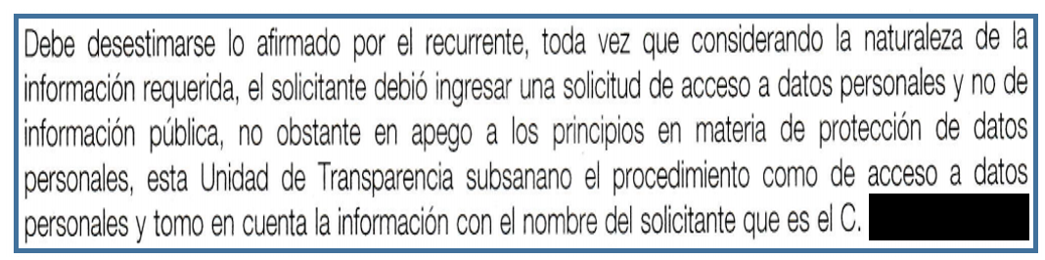
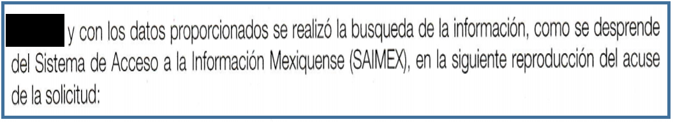
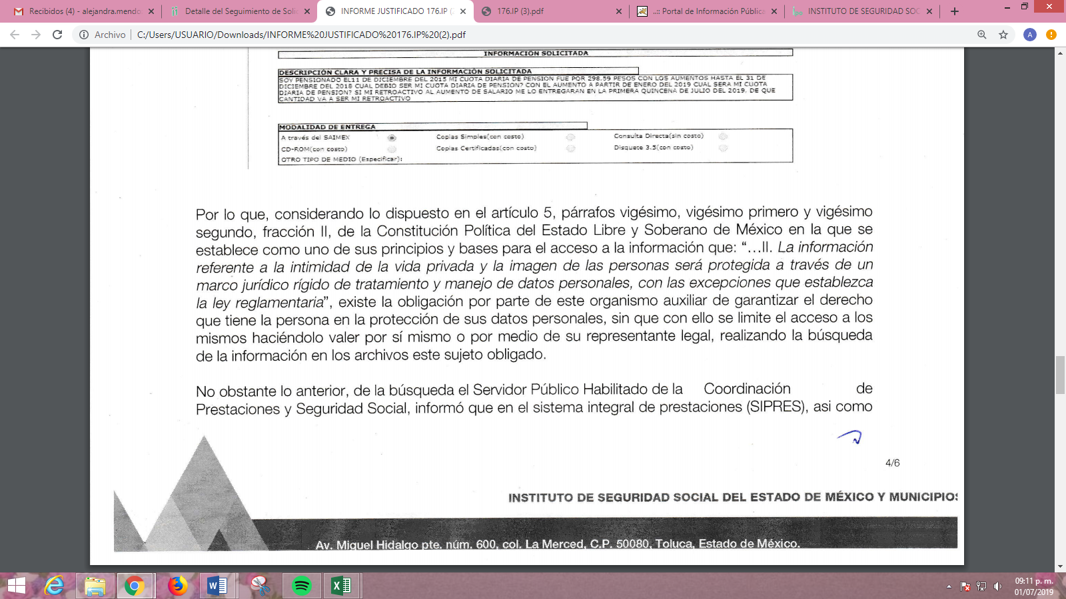
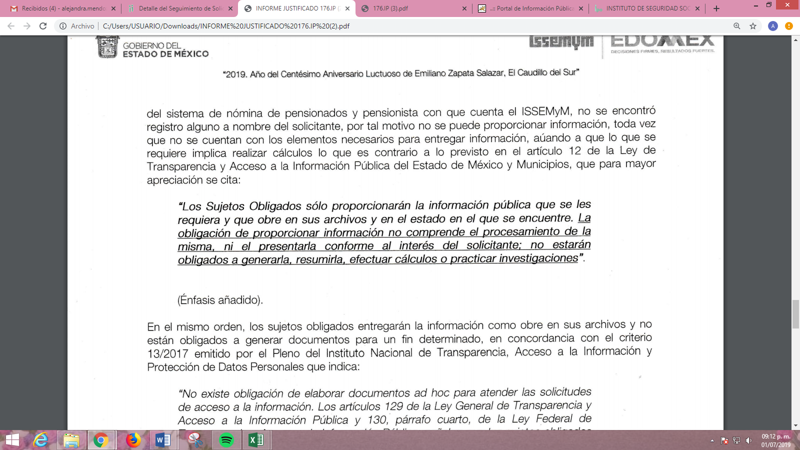
Así, del análisis efectuado a las constancias del expediente electrónico del SAIMEX se advierte que en el presente caso se actualiza la hipótesis prevista en el artículo 191 fracción VI de la Ley de Transparencia y Acceso a la Información Pública del Estado de México y Municipios en vigor, que a la letra dice:
“Artículo 191. El recurso será desechado por improcedente cuando:

VI. Se trate de una consulta, o trámite específico; y
…
(Énfasis añadido)
Atento a lo anterior, este Órgano Garante advierte que la solicitud del RECURRENTE, no constituye un derecho de acceso a la información pública, sino un derecho de petición, debido a que se tratan cuestionamientos realizados por el entonces solicitante, interrogantes y declaraciones que no se colman con la entrega de documentos, situación que conlleva a afirmar que se está ante la presencia del ejercicio del derecho enunciado.
En este orden de ideas, es importante dejar en claro lo que debe entenderse por derecho de petición, así como por derecho de acceso a la información pública, con el objeto de distinguir el ejercicio de ambos derechos.
Por lo que respecta a la definición de Derecho de Petición, el Maestro Ignacio Burgoa Orihuela refiere:
“… es un Derecho Público subjetivo individual de la Garantía Respectiva Consagrada en el Artículo 8 de la Ley Fundamental. En tal virtud, la persona tiene la facultad de acudir a cualquier autoridad, formulando una solicitud o instancia escrito de cualquier índole, la cual adopta, específicamente, el carácter de simple petición administrativa, acción o recurso, etc…“(Sic)
Por su parte, David Cienfuegos Salgado, concibe al derecho de petición como:
“… el derecho de toda persona a ser escuchado por quienes ejercen el poder público...” (Sic)
Al respecto, para diferenciar el derecho de petición del derecho de acceso a la información, resulta conducente señalar que José Guadalupe Robles, conceptualiza al derecho a la información como:
“… un derecho fundamental tanto de carácter individual como colectivo, cuyas limitaciones deben estar establecidas en la ley, así como una garantía de que la información sea transmitida con claridad y objetividad, por cuanto a que es un bien jurídico que coadyuva al desarrollo de las personas y a la formación de opinión pública de calidad para poder participar y luego influir en la vida pública…” (Sic)
Ahora bien, el derecho de acceso a la información pública por disposición del artículo 4 de la Ley de Transparencia y Acceso a la Información Pública del Estado de México y Municipios es la prerrogativa de las personas para buscar, difundir, investigar, recabar, recibir y solicitar información pública.
“Artículo 4. El derecho humano de acceso a la información pública es la prerrogativa de las personas para buscar, difundir, investigar, recabar, recibir y solicitar información pública, sin necesidad de acreditar personalidad ni interés jurídico.

Toda la información generada, obtenida, adquirida, transformada, administrada o en posesión de los sujetos obligados es pública y accesible de manera permanente a cualquier persona, en los términos y condiciones que se establezcan en los tratados internacionales de los que el Estado mexicano sea parte, en la Ley General, la presente Ley y demás disposiciones de la materia, privilegiando el principio de máxima publicidad de la información. Solo podrá ser clasificada excepcionalmente como reservada temporalmente por razones de interés público, en los términos de las causas legítimas y estrictamente necesarias previstas por esta Ley.

Los sujetos obligados deben poner en práctica, políticas y programas de acceso a la información que se apeguen a criterios de publicidad, veracidad, oportunidad, precisión y suficiencia en beneficio de los solicitantes.” (Sic)
Es por ello que, el derecho de acceso a la información pública, implica el conocimiento de los particulares de la información contenida en los documentos que posean los órganos del Estado; incluso se impone la obligación a las autoridades de preservar sus documentos en archivos administrativos actualizados.
Por tanto, para que los Sujetos Obligados hagan efectivo este derecho deben poner a disposición de los particulares los documentos en los que conste el ejercicio de sus atribuciones legales o que por cualquier circunstancia obre en sus archivos, en virtud de que toda la información generada, obtenida, adquirida, transformada, administrada o en posesión de los Sujetos Obligados es pública y accesible de manera permanente a cualquier persona, en los términos y condiciones que se establezcan en los tratados internacionales de los que el Estado mexicano sea parte, en la Ley de Transparencia y Acceso a la Información Pública del Estado de México y Municipios y demás disposiciones de la materia, privilegiando el principio de máxima publicidad de la información.
En esa tesitura, los Sujetos Obligados deberán poner en práctica, políticas y programas de acceso a la información que se apeguen a criterios de publicidad, veracidad, oportunidad, precisión y suficiencia en beneficio de los solicitantes.
Lo anterior, tiene sustento en los artículos 3 fracciones XI y XXII; 4; 11, 12 y 41 de la Ley de Transparencia y Acceso a la Información Pública del Estado de México y Municipios:
“Artículo 3. Para los efectos de la presente Ley se entenderá por: …
…
XI. Documento: Los expedientes, reportes, estudios, actas, resoluciones, oficios, correspondencia, acuerdos, directivas, directrices, circulares, contratos, convenios, instructivos, notas, memorandos, estadísticas o bien, cualquier otro registro que documente el ejercicio de las facultades, funciones y competencias de los sujetos obligados, sus servidores públicos e integrantes, sin importar su fuente o fecha de elaboración. Los documentos podrán estar en cualquier medio, sea escrito, impreso, sonoro, visual, electrónico, informático u holográfico;

XII. Documento electrónico: Al soporte escrito con caracteres alfanuméricos, archivo de imagen, video, audio o cualquier otro formato tecnológicamente disponible, que contenga información en lenguaje natural o convencional, intercambiado por medios electrónicos, con el que sea posible dar constancia de un hecho y que esté signado con la firma electrónica avanzada y/o en el que se encuentre plasmado el sello electrónico;

Artículo 4. El derecho humano de acceso a la información pública es la prerrogativa de las personas para buscar, difundir, investigar, recabar, recibir y solicitar información pública, sin necesidad de acreditar personalidad ni interés jurídico.

Toda la información generada, obtenida, adquirida, transformada, administrada o en posesión de los sujetos obligados es pública y accesible de manera permanente a cualquier persona, en los términos y condiciones que se establezcan en los tratados internacionales de los que el Estado mexicano sea parte, en la Ley General, la presente Ley y demás disposiciones de la materia, privilegiando el principio de máxima publicidad de la información. Solo podrá ser clasificada excepcionalmente como reservada temporalmente por razones de interés público, en los términos de las causas legítimas y estrictamente necesarias previstas por esta Ley.

Los sujetos obligados deben poner en práctica, políticas y programas de acceso a la información que se apeguen a criterios de publicidad, veracidad, oportunidad, precisión y suficiencia en beneficio de los solicitantes.

Artículo 11.- Los Sujetos Obligados sólo proporcionarán la información que generen en el ejercicio de sus atribuciones.

Artículo 12. Quienes generen, recopilen, administren, manejen, procesen, archiven o conserven información pública serán responsables de la misma en los términos de las disposiciones jurídicas aplicables.

Los sujetos obligados sólo proporcionarán la información pública que se les requiera y que obre en sus archivos y en el estado en que ésta se encuentre. La obligación de proporcionar información no comprende el procesamiento de la misma, ni el presentarla conforme al interés del solicitante; no estarán obligados a generarla, resumirla, efectuar cálculos o practicar investigaciones.”

Artículo 41. El Instituto promoverá la publicación de la información en datos abiertos y accesibles

(Énfasis añadido)
De una interpretación sistemática de los artículos anteriores se puede deducir que el ejercicio del derecho de acceso a la información pública se centra en la potestad de los particulares para conocer el contenido de los documentos que obren en los archivos de los Sujetos Obligados, ya sea porque los generen en el uso de sus atribuciones, los administren o simplemente los posean.
Para ello, la Ley de la materia otorga la calidad de documento a los expedientes, reportes, estudios, actas, resoluciones, oficios, correspondencia, acuerdos, directivas, directrices, circulares, contratos, convenios, instructivos, notas, memorandos, estadísticas o bien, cualquier otro registro que documente el ejercicio de las facultades, funciones y competencias de los Sujetos Obligados, sus servidores públicos e integrantes, sin importar su fuente o fecha de elaboración. Los documentos podrán estar en cualquier medio, sea escrito, impreso, sonoro, visual, electrónico, informático u holográfico.
Por otro lado, así como la Constitución y la Ley de la materia otorgan a los particulares el derecho de acceder a los documentos generados o en posesión de las autoridades; también lo es que, la obligación de proporcionar información no comprende el procesamiento de la misma, ni el presentarla conforme al interés del solicitante ya que no estarán constreñidos a generarla, resumirla, efectuar cálculos o practicar investigaciones.
Aunado a lo anterior, el doctrinario Ernesto Villanueva Villanueva define al derecho de acceso a la información como:
“la prerrogativa de la persona para acceder a datos, registros y todo tipo de informaciones en poder de entidades públicas y empresas privadas que ejercen gasto público o cumplen funciones de autoridad, con las excepciones taxativas que establezca la ley en una sociedad democrática.” (Sic)
En síntesis, el derecho de acceso a la información pública se satisface en aquellos casos en que se entregue el soporte documental en que conste la información pública, toda vez que los Sujetos Obligados no tienen el deber de generar, poseer o administrar la información pública con el grado de detalle que se señala en la solicitud de información pública; esto es, que no tienen el deber de generar un documento ad hoc, para satisfacer el derecho de acceso a la información pública.
De lo anterior, se puede concluir que la distinción entre el derecho de petición y el derecho de acceso a la información pública estriba principalmente en que en el primero de ellos, la pretensión del peticionario consiste generalmente en obligar a la autoridad responsable a que actúe en el sentido de contestar lo solicitado, mientras que en el segundo supuesto la solicitud de acceso a la información pública se encamina primordialmente a permitir el acceso a datos, registros y todo tipo de información pública que conste en documentos, sea generada o se encuentre en posesión de la autoridad.
Así las cosas, debe señalarse que tanto en la solicitud de información como en el recurso de revisión presentados en EL SAIMEX, EL RECURRENTE solicitó una razón o bien razonamiento por parte del SUJETO OBLIGADO mediante la realización de un cuestionamiento a fin de satisfacer una duda o inquietud, entendiéndose por éste la definición de la Real Academia de la Lengua Española que dice:
“Cuál
Del lat. qualis.

1. adj. interrog. Pregunta por la identidad de una o varias personas o cosas de un conjunto identificable. U. con referencia deíctica o anafórica. Tengo que ir a su casa y todavía no sé cuál camino escoger. ¿Cuáles amigos has visitado en Roma? U. m. en algunos lugares de Am.

2. pron. interrog. m. y f. Pregunta por la identidad de una o varias personas o cosas de un conjunto identificable. U. con referencia a un conjunto mencionado o sobrentendido. ¿Cuál de las propuestas te convence más? ¿A cuáles vas a suspender?

3. pron. indef. m. y f. En la construcción cuál(es)… cuál(es)…, equivale a uno(s)… otro(s)… A cuál cubre, a cuál ciega, a cuál embiste.

4. adv. excl. p. us. cómo (‖ de qué modo). Veréis cuál andan de una parte a otra inquietos.

Por lo que, la entrega de una razón o un razonamiento por parte del SUJETO OBLIGADO no es algo que la ley establezca como atribución, derecho, o facultad; pues ello implicaría un juicio de valor referente a un cuestionamiento realizado, los cuales, al constituir interrogantes, inquietudes y manifestaciones se satisfacen vía derecho de petición, pues se insiste, se trataría de un procesamiento de la actualización de hipótesis, normas al caso en concreto.
Al respecto, es importante precisar que este Instituto de Transparencia como Órgano Garante de la difusión, protección y respeto al derecho de acceso a la información pública y a la protección de datos personales, conforme a su naturaleza jurídica y en términos del artículo 179 de la Ley de Transparencia y Acceso a la Información Pública del Estado de México, es competente para resolver los recursos de revisión, cuando se actualice cualquiera de las siguientes causas:
“Artículo 179. El recurso de revisión es un medio de protección que la Ley otorga a los particulares, para hacer valer su derecho de acceso a la información pública, y procederá en contra de las siguientes causas:

I. La negativa a la información solicitada;
II. La clasificación de la información;
III. La declaración de inexistencia de la información;
IV. La declaración de incompetencia por el sujeto obligado;
V. La entrega de información incompleta;
VI. La entrega de información que no corresponda con lo solicitado;
VII. La falta de respuesta a una solicitud de acceso a la información;
VIII. La notificación, entrega o puesta a disposición de información en una modalidad o formato distinto al solicitado;
IX. La entrega o puesta a disposición de información en un formato incomprensible y/o no accesible para el solicitante;
X. Los costos o tiempos de entrega de la información;
XI. La falta de trámite a una solicitud;
XII. La negativa a permitir la consulta directa de la información;
XIII. La falta, deficiencia o insuficiencia de la fundamentación y/o motivación en la respuesta; y
XIV. La orientación a un trámite específico.

La respuesta que den los sujetos obligados derivada de la resolución a un recurso de revisión que proceda por las causales señaladas en las fracciones IV, VII, IX, X, XI y XII es susceptible de ser impugnada de nueva cuenta, mediante recurso de revisión, ante el Instituto.” (Sic)
Siendo así que, dentro de dichas causales no se contiene una que contemple cuando se trate de un derecho de petición ejercido por un gobernado.
En tal virtud, al no actualizarse ninguno de los supuestos aludidos, este Instituto no tiene atribuciones para pronunciarse respecto a la petición formulada por EL RECURRENTE, máxime que se trata de cuestionamientos y manifestaciones vertidas por el entonces solicitante que van encaminados a obtener un procesamiento de la información por parte del SUJETO OBLIGADO tendente a aclarar un cuestionamiento o una inquietud.
No pasa desapercibido para esta Ponencia Resolutora que, EL SUJETO OBLIGADO mediante su respuesta y posteriormente en Informe Justificado señaló que trato de atender la solicitud de información como un acceso a datos; sin embargo, no encontró registro alguno a nombre del RECURRENTE para poder realizar la cuantificación solicitada; razón por la que, es importante traer a contexto lo establecido en el artículo 114, párrafo segundo de la Ley de Protección de Datos Personales en Posesión de Sujetos Obligados del Estado de México y Municipios, el cual puntualiza como una excepción del derecho de acceso a datos personales, el realizar cálculos o procesamiento de datos; pues dicho derecho humano, únicamente constriñe a los Sujetos Obligados a permitir a los particulares el acceso a sus datos personales que obren en sus archivos y en el estado en el que se encuentren.
Lo que nos permite concluir que, la solicitud de información del particular, tampoco puede ser atendida vía acceso a datos, pues el procesamiento o cálculo de datos personales no forma parte del ejercicio del derecho de acceso a datos personales; tal como lo prevé la Ley de Datos en cita en su numeral 98, que a la letra reza:
“Artículo 98. El titular tiene derecho a acceder, solicitar y ser informado sobre sus datos personales en posesión de los sujetos obligados, así como la información relacionada con las condiciones y generalidades de su tratamiento, tales como el origen de los datos, las condiciones del tratamiento del cual sean objeto, las cesiones realizadas o que se pretendan realizar, así como tener acceso al aviso de privacidad al que está sujeto el tratamiento y a cualquier otra generalidad del tratamiento, en los términos previstos en la Ley.

El responsable debe responder al ejercicio del derecho de acceso, tenga o no datos de carácter personal del interesado en su sistema de datos.”
(Énfasis añadido)
Es así que, los argumentos expuestos permiten a este Órgano Garante determinar que lo solicitado por EL RECURRENTE no es materia de acceso a la información pública, motivo por el cual resulta procedente DESECHAR el recurso de revisión número 03027/INFOEM/IP/RR/2019 por improcedente.
Así, con fundamento en lo prescrito en los artículos 5 párrafos vigésimo segundo, vigésimo tercero y vigésimo cuarto, fracciones IV y V de la Constitución Política del Estado Libre y Soberano de México; 2 fracción II, 29, 36 fracciones I y II, 176, 178, 179, 181, 185, 186 y 188 de la Ley de Transparencia y Acceso a la Información Pública del Estado de México y Municipios, este Pleno:

RESUELVE
PRIMERO. Se DESECHA por improcedente el presente recurso de revisión en términos del Considerando QUINTO de la presente resolución.

SEGUNDO. Notifíquese la presente resolución al Titular de la Unidad de Transparencia del SUJETO OBLIGADO para su conocimiento.

TERCERO. Notifíquese al RECURRENTE la presente resolución

CUARTO. Hágase del conocimiento al RECURRENTE que de conformidad con lo establecido en el artículo 196 de la Ley de Transparencia y Acceso a la Información Pública del Estado de México y Municipios, podrá impugnarla vía Juicio de Amparo en los términos de las leyes aplicables.
ASÍ LO RESUELVE, POR UNANIMIDAD DE VOTOS, EL PLENO DEL INSTITUTO DE TRANSPARENCIA, ACCESO A LA INFORMACIÓN PÚBLICA Y PROTECCIÓN DE DATOS PERSONALES DEL ESTADO DE MÉXICO Y MUNICIPIOS, CONFORMADO POR LOS COMISIONADOS; ZULEMA MARTÍNEZ SÁNCHEZ EMITIENDO VOTO PARTICULAR, EVA ABAID YAPUR, JOSÉ GUADALUPE LUNA HERNÁNDEZ, JAVIER MARTÍNEZ CRUZ CON AUSENCIA JUSTIFICADA Y LUIS GUSTAVO PARRA NORIEGA CON AUSENCIA JUSTIFICADA; EN LA VIGÉSIMA SEXTA SESIÓN ORDINARIA CELEBRADA EL DIEZ DE JULIO DE DOS MIL DIECINUEVE, ANTE EL SECRETARIO TÉCNICO DEL PLENO ALEXIS TAPIA RAMÍREZ.
Zulema Martínez Sánchez
Comisionada Presidenta
(RÚBRICA)
Eva Abaid Yapur  Comisionada  (RÚBRICA) | José Guadalupe Luna Hernández  Comisionado  (RÚBRICA)
Javier Martínez Cruz  Comisionado  Ausencia Justificada | Luis Gustavo Parra Noriega  Comisionado  Ausencia Justificada
Alexis Tapia Ramírez
Secretario Técnico del Pleno
(RÚBRICA)

Esta hoja corresponde a la resolución de fecha diez de julio de dos mil diecinueve, emitida en el recurso de revisión 03027/INFOEM/IP/RR/2019.
YSM/AMV

http://dle.rae.es/?id=BRKfWto
Artículo 114. Cuando las disposiciones aplicables a determinados tratamientos de datos personales establezcan un trámite o procedimiento específico para solicitar el ejercicio de los derechos ARCO, el responsable deberá informar al titular sobre la existencia del mismo, en un plazo no mayor a cinco días siguiente a la presentación de la solicitud para el ejercicio de los derechos ARCO, a efecto que este último decida si ejerce sus derechos a través del trámite específico, o bien a través del procedimiento para el ejercicio de los derechos ARCO. La generación de nuevos datos, la realización de cálculos o el procesamiento a los datos personales no podrá obtenerse a través del ejercicio de derecho de acceso ya que éste implica, únicamente, obtener del responsable los datos personales en la manera en la que obren en sus archivos y en el estado en que se encuentren.

